В нашем детском саду в преддверии 23 февраля прошел утренник, посвященный Дню Защитника Отечества.
Мы пока что дошколята,
но шагаем как солдаты.
Будем в армии служить,
будем Родину хранить!

Под таким девизом в старшей группе детского сада прошел музыкально-спортивный праздник, посвященный Дню защитника Отечества. На празднике воспитанники пели песни и читали стихи о защитниках России, танцевали. Интересно и весело прошли эстафеты. Дети показали всю свою ловкость, силу и смекалку, летали на самолетах, с важностью на своих плечах носили военную форму. Все участники хорошо подготовились к состязаниям и поэтому, победила дружба. Все получили эмоциональный заряд и желание служить в рядах российской армии!
Праздник 23 февраля в детском саду – хороший повод для воспитания у дошкольников чувства сопричастности к лучшим традициям своей Родины, формирования у детей гордости за славных защитников Отечества, стоящих на страже мира и покоя в России!
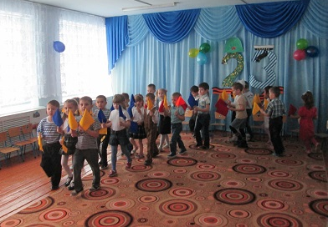

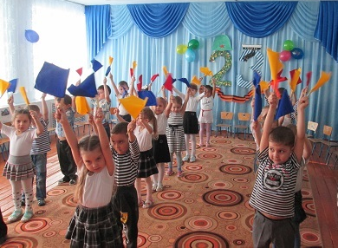

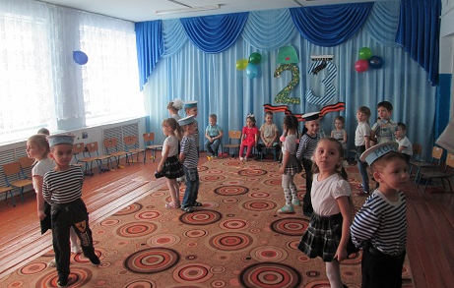

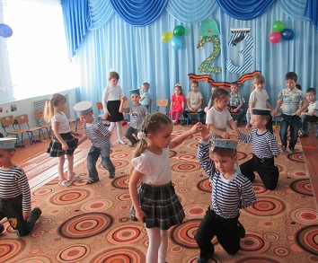
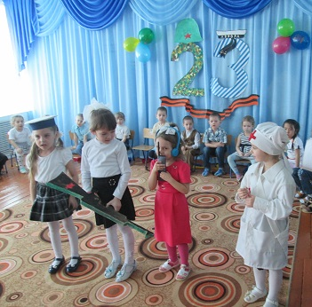
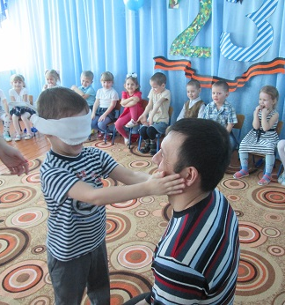
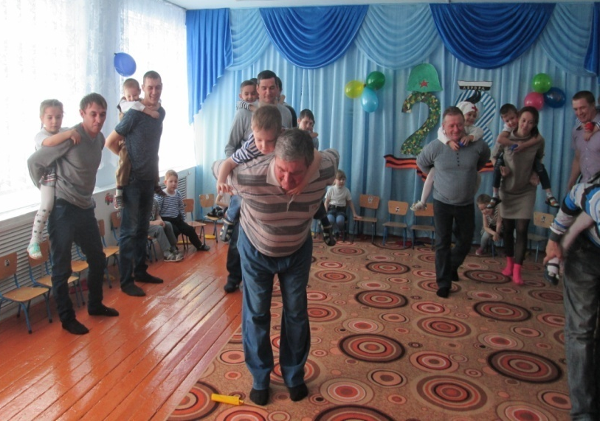

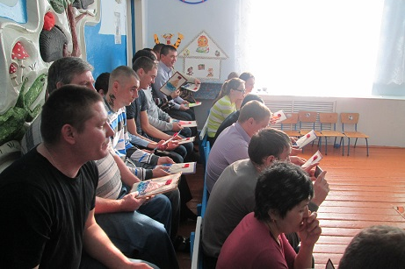
По окончании утренника ребята поздравили своих родных подарками, сделанными своими руками.

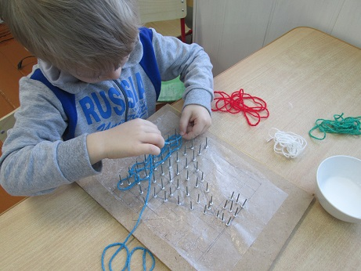
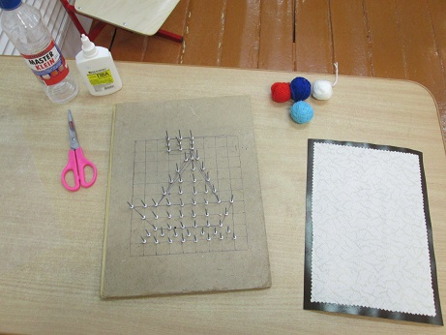
Вот как мы это делали:

